Протокол работы жюри по итогам школьного этапа Всероссийской олимпиады школьников
по Экологии .

Число участников. 9 ._
Место проведения МБОУ "Городковическая СШ".
Дата и время проведения 21.09.2018 г. 10:20-11:20

Присутствовали:
Председатель жюри: Корнеева Н.А.
Члены жюри: Погонина И.К., Василенко Е.М.
Повестка дня:
- Утверждение результатов участников школьного этапа.
- Утверждение списка победителей и призеров школьного этапа.
Слушали: Погонину И.К., Василенко Е.М. о результатах участников школьного этапа олимпиады.
Постановили:
- Утвердить рейтинг участников школьного этапа. Олимпиады.
- Утвердить список победителей и призеров школьного этапа олимпиады
1. Результаты школьного этапа Всероссийской олимпиады школьников по Экологии.

№  п/п | ФИО  участника | Класс | Общее количество баллов  (мах. кол. баллов) | Статус  участника  олимпиады | Ф.И.О. учителя
1 | Постельных Полина Аркадьевна | 6 | 20(25) | победитель | Погонина Ирина Константиновна
3 | Бодров Георгий Александрович | 9 | 9(43) | участник | Погонина Ирина Константиновна
4 | Тимошина Яна Васильевна | 9 | 8(43) | участник | Погонина Ирина Константиновна
5 | Медкова Регина Васильевна | 9 | 6(43) | участник | Погонина Ирина Константиновна
6 | Королева Татьяна Геннадьевна | 9 | 5(43) | участник | Погонина Ирина Константиновна
7 | Крючков Артем Александрович | 9 | 4(43) | участник | Погонина Ирина Константиновна
8 | Тимохина Юлия Сергеевна | 10 | 17,5(42) | участник | Василенко Елена Михайловна
9 | Судакова Анжелика Васильевна | 10 | 10(42) | участник | Василенко Елена Михайловна
Особые замечания жюри по итогам олимпиады: _____________

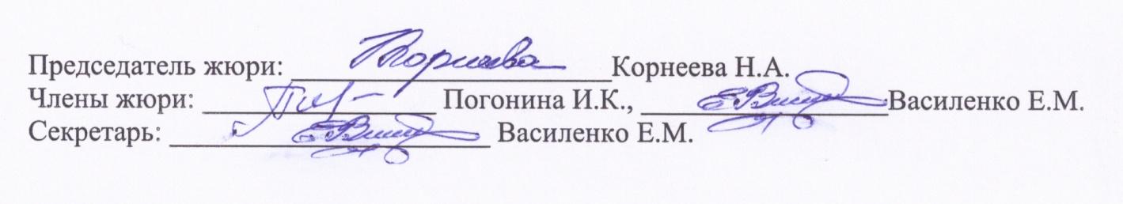
Председатель жюри: ______________________Корнеева Н.А.
Члены жюри: ________________ Погонина И.К., _________________Василенко Е.М.
Секретарь: ______________________ Василенко Е.М.

2.Список победителей и призеров школьного этапа Всероссийской олимпиады школьников по Экологии .

№  п/п | ФИО  участника | Класс | Общее количество баллов  (мах. кол. баллов) | Тип диплома | Ф.И.О. учителя
1 | Постельных Полина Аркадьевна | 6 | 20(25) | победитель | Погонина Ирина Константиновна

Председатель жюри: ______________________Корнеева Н.А.
Члены жюри: ________________ Погонина И. К., _________________Василенко Е.М.
Секретарь: ______________________ Василенко Е.М.

